Ára: 190 Ft
IV. évf. 11. szám Nagyböjt 4. vasárnapja 2023. március 19.
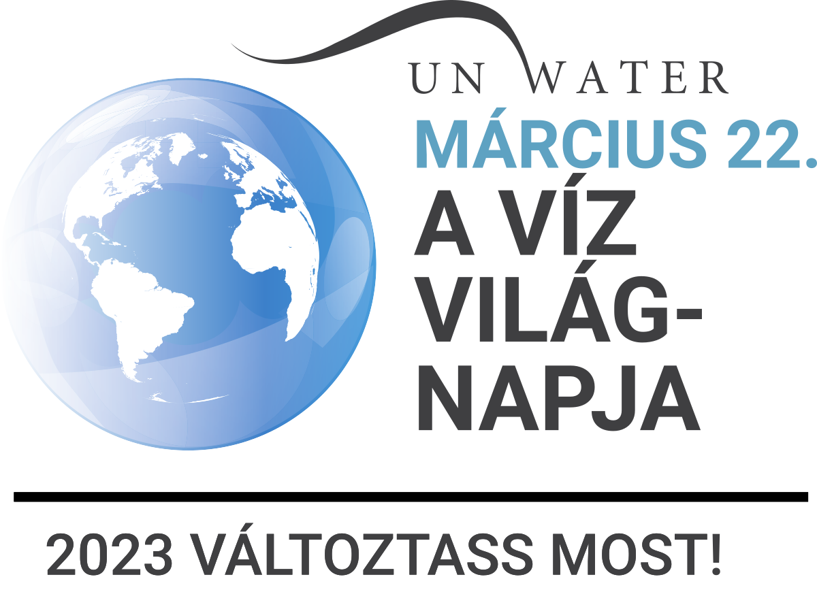
2023. MÁRCIUS 22. 18:00
Online katekézis
az Értékkereső YouTube csatornáján:
JÉZUS KRISZTUS,
AZ ÉLŐ VÍZ HORDOZÓJA

A víz világnapja alkalmából összeszedtünk néhány igazán egyszerű vízspórolási tippet, ami könnyen kivitelezhető a háztartásban és nagyban hozzájárul vizeink megóvásához.
- Fogmosás, borotválkozás, hajmosás közben ne folyassuk feleslegesen a vizet,
- A kézmosásra elég 30 másodpercet szánni,
- Kádban való fürdés helyett, válasszunk maximum 5 perces zuhanyzást,
- Amennyiben mégis kádban fürdünk, a vizét használjuk fel wc lehúzásához, ruhák áztatásához, előmosásához vagy autó mosáshoz,
- A mosógépet mindig tele töltve indítsuk el,
- Használjuk a mosógép öko programját, mellyel vizet és áramot is spórolhatunk,
- Folyóvíz helyett mosogassunk álló vízben,
- A mosogatógépet is mindig teljesen megtöltve indítsuk el,
- Amennyiben van a mosogatógépen öko program, használjuk,
- A tojásfőzéshez használt vízzel, miután kihűlt, öntözzük szobanövényinket,
- A fagyasztott ételeket hűtőben, vagy a konyhapultra téve olvasszuk ki, ne folyó víz alatt,
- A kültéri és beltéri növények locsolásához gyűjtsünk esővizet,
- A kerti locsolást a hűvösebb napszakokra időzítsük,
- Ne igyunk palackozott vizet – 1 liter palackozott ásványvíz előállításához 3 liter ivóvízre van szükség,
- Használjunk víz – és energiatakarékos háztartási gépeket,
- Szerezzünk be víztakarékossági berendezést – pl. víztakarékos csap, zuhanyfej, két nyomógombos wc,
- A csövek szivárgását haladéktalanul szüntessük meg – egy csöpögő csap napi 30-60 liter vizet, míg egy szivárgó wc évi több mint 100 000 liter vizet pazarolhat el.
Legértékesebb kincsünk a tiszta ivóvíz. Kezdjük már el most gyűjteni az esővizet a nyári aszály idejére!
A MÁSODIK SKRUTINIUM
A második skrutíniumot Nagyböjt IV. vasárnapján vagy az azt követő héten egy hétköznapon tartjuk. Az eukarisztikus imában történjék megemlékezés a kiválasztottakról és a keresztszülőkről. Lásd Misekönyv 770- 772. oldal.
IGELITURGIA
Az olvasmányokat A szentmise olvasmányai ,,A" év, Nagyböjt IV vasár­ napjáról vesszük:
Olvasmány: 1 Sám 16, 16. 6-7. 10-13a
Dávidot Izrael királyává kenik.
Szentlecke: Ef 5, 8-14
Támadj fel holtodból, és Krisztus rád ragyog.
Evangélium: Jn 9, 1-41
Elment megmosakodni, és amikor visszatért, már látott.
HOMILIA
A celebráns a homíliában, a Szentírás olvasmányaira támaszkodva, kifejti a második skrutínium értelmét, figyelve a nagyböjti liturgiára és a kiválasztottak lelki fejlődésére.
CSENDBEN VÉGZETT IMÁDSÁG
A homília után a celebráns így szól:
Kedves kiválasztottak,
a keresztszülőkkel együtt lépjetek közelebb!

Most a celebráns először a hívekhez fordul:
Kedves Hívek! Csendben imádkozzatok a kiválasztottakért, hogy megértsék a bűnbánat szellemét, a bűn súlyosságát és Isten gyermekeinek igazi szabadságát:

Ezután a hittanulókhoz fordul:
Ti pedig, kedves kiválasztottak,
hogy külsőleg is kifejezzétek bűnbánatotokat, térdeljetek le (hajoljatok meg) és csendben imádkozzatok!

Midnyájan egy ideig csendben imádkoznak

Celebráns:
Álljatok fel mindnyájan!

Celebráns:
Most a kiválasztottakért végzett könyörgések következnek. Ezalatt a keresztszülők tegyék rá jobb kezüket a kiválasztottak vállára!

KÖNYÖRGÉSEK A KIVÁLASZTOTTAKÉRT
Celebráns: Kérjük, testvéreim, mennyei Atyánkat, hogy Krisztus világossága vezessen bennünket földi életünkben.

Lektor:
- Hogy ezeknek a kiválasztottaknak a szívéből űzze el az Úr a sötétséget, és ő maga legyen a világosságuk, kérjük Urunkat!
Hívek: Kérünk téged, hallgass meg minket!
- Hogy a Szentlélek vezesse el őket jóságosan Krisztushoz, aki a világ világossága lett, kérjük Urunkat!
- Hogy e kiválasztottak nyissák meg szívüket, és Istent vallják a világosság fejedelmének s az igazság tanújának, kérjük Urunkat!
- Hogy miután Istentől gyógyulást nyertek, az Úr őrizze meg őket a világ hitetlenségétől, kérjük Urunkat!
- Hogy miután megmentette őket Krisztus, aki elveszi a világ bűneit, szabaduljanak meg a bűn kötelékeitől, kérjük Urunkat!
- Hogy miután a Szentlélek megvilágosította őket, az üdvösség evangéliumát egész életükben megvallják és másoknak átadják, kérjük Urunkat!
- Hogy Szentatyánk, püspökeink és papjaink vezetésé- vel mindnyájan a világ világosságának bizonyuljunk Krisztusban, kérjük Urunkat!

Celebráns: Urunk és Istenünk! Küldd el lelkünkbe szent Fiadat, a világ Világosságát, hogy a bűn sötétségét eloszlassa lelkünkben Evangéliumának fényével. Aki él és uralkodik mindörökkön-örökké.
Hívek: Ámen.

Egyéb szabadon választható fohászok, vö. OICA 382. szám.

IMÁDSÁG A GONOSZ LÉLEK HATALMÁNAK MEGTÖRÉSÉÉRT (EXORCIZMUS)
Ezután a celebráns a kiválasztottakhoz fordulva összetett kézzel mondja:
Most a gonosz lélek hatalmának megtöréséért imádkozzunk! Jóságos mennyei Atyánk, te megadtad a vakon születettnek, hogy higgyen Fiadban, és ezzel a hittel eljusson világosságod országába. Add, hogy az itt jelenlévő választottaid megszabaduljanak a világ csalárdságaitól, amelyek körülveszik és elvakítják őket. Engedd, hogy az igazságban megszilárduljanak és gyökeret verjenek, így a világosság gyermekei legyenek, és örökre azok is maradjanak. Krisztus, a mi Urunk által.
Hívek: Ámen.
Ezután a celebráns, ha mód van rá, külön-külön minden egyes kiválasztottra csendben ráteszi a kezét. Majd föléjük terjesztett kézzel folytatja:
Urunk, Jézus Krisztus, igaz világosság, te megvilágosítasz minden embert. Az igazság Szentlelke által szabadítsd meg mindazokat, akik a hazugság atyjának igája alatt görnyednek. Ébreszd fel a készséget azok szívében, akiket szentségeid vételére kiválasztottál, hogy világosságod öröme úgy töltse el őket, mint azt a vakot, akinek egykor visszaadtad szeme világát. Váljanak ezek a kiválasztottak a benned való hit bátor és félelmet nem ismerő tanúivá. Aki élsz és uralkodol mindörökkön-örökké.
Hívek: Ámen.
Az exorcizmus, vagyis a gonosz lélek hatalmának megtöréséért mondott imádság egyéb könyörgései tetszés szerint választhatók, vó·. OICA 383. szám.
Az alkalomnak megfelelő zsoltár (pl. a 66, 25, 31, 38, 39 , 50, 114,
129, 138, 141.) vagy népének, (pl SzVU 61. A fényes Isten arcot;
SzVU 10. Jézus, világ Megváltója) következhet.
Ezután vasárnap elmondjuk a Hitvallást. Az Egyetemes könyörgések elmaradnak, és az Eukarisztia ünneplésével folytatódik a szertartás.
Amennyiben nem kerül sor az Eukarisztia megünneplésére, az alkalomnak megfelelő énekkel és áldással fejeződik be a szertartás.

A KIVÁLASZTOTTAK MEGÁLDÁSA ÉS ELBOCSÁTÁSA
Ezután a celebráns megáldja és elbocsátja a kiválasztottakat:

Könyörögjünk!

Istenünk, te már szent próféták által
ezt üzented a hozzád fordulóknak:
,,Mosakodjatok meg, legyetek tiszták!", szent Fiad által pedig meg is adtad nekik
a lelki újjászületés kegyelmét.
Tekints most jóságosan itt levő szolgáidra, akik szorgalmasan készülnek a keresztségre. Áldd meg és szenteld meg őket;
ígéretedhez híven készítsd fel őket arra,
hogy ajándékaid befogadására alkalmasak legyenek, kiérdemeljék a gyermekeid közé fogadást
és az Egyházaddal való közösséget. Krisztus, a mi Urunk által.
Hívek: Ámen.

Az áldás más könyörgéseit lásd OICA 119-124. és 3 7 4. számnál.

Menjetek békével, és jöjjetek el jövő vasárnap a következő skrutíniumra. Az Úr legyen veletek mindenkor!
Kiválasztottak: Ámen.

HIRDETÉSEK
Felnőtt asszisztenciára felnőtt férfiakat, valamint ministránsnak gyerekek és fiatalok jelentkezését is várjuk. A berceli templomba szacellánt (sekrestyést) keresünk.
2023.03.12-26 Tartósélelmiszer gyűjtés templomainkban.
2023.03.20. H 07:00 Szentmise a Galgagutai Templomban Elh. Lányi Aranka
10:00 Berceli templom körüli levelek összegereblyézése
Szent József 11:00 Mária napról az EWTN műsorán
Mária jegyese 17:00 Szentségimádás és keresztút a Becskei Templomban
20:00 Család csoport
2023.03.21. K 08:30 Szentmise a Berceli Templomban 10:00 Papi találkozó Patak
2023.03.22. Sz 08:30 Szentmise a Nógrádkövesdi Templomban
Víz 10:00 Mária napi megbeszélés az EWTN Berceli központjában
Világnapja 16:30 Szentmise a Vanyarci Boldog Ceferino Köz. Házban
18:00 Online katekézis az Értékkereső YouTube csatornáján
2023.03.23. Cs 17:00 Szentségimádás
2023.03.24. P 16:00 Hittan a Berceli Plébánián
18:00 Lelkigyakorlatos Szentmise a Herencsényi Templomban
2023.03.25.Sz 08:30 Szentmise a Berceli Templomban Elh. Blaskó Ignácné Herédi Mária és Férje Blaskó Ignác és nagyszülők
Gyümölcsoltó 15:00 Keresztút fiatalokkal Bercelen az Istenhegyen
Boldogasszony 16:00 Szentmise a Becskei Templomban előtte fél órával gyóntatás
16:00 Lelkigyakorlatos Szentmise a Herencsényi Templomban
2023.03.26. V 08:30 Szentmise a Berceli Templomban
10:00 Szentmise a Szécsénkei Templomban előtte fél órával gyóntatás
Nagyböjt 10:30 Igeliturgia a Becskei Templomban
5. vasárnap 10:30 Szentmise a Galgagutai Templomban
3. skrutínium 12:00 Igeliturgia a Nógrádkövesdi Templomban
15:00 Irgalmasság órája és gyóntatás a Herencsényi Templomban
16:00 Lelkigyakorlatos Szentmise a Herencsényi Templomban
Virágvasárnapi virágkiállítás: Idén is szeretnénk virágkiállítást tartani a Berceli Templomban a hívek virágaiból, melynek helyszíne a Galéria lesz, amit püspök atya fog megáldani. A virágokat a 2023.03.27-31 között hozhatják el a hívek a templomba a pontos nevük és címük feltüntetésével, hogy utána mindenkihez rendben visszakerüljön kiállított virága. A kiállítás megtekinthető: Virágvasárnap 08:00-11:00 és 13:00-16:00 között
2023.04.01.Sz EWTN Mária nap a békéért a Berceli Templomban
15:00 Irgalmasság rózsafüzére, keresztút, alatta gyóntatás
16:00 Rózsafüzér közben buzdítás, katekézis
17:00 Szentmise a Berceli Templomban EWTN közvetítéssel
Főcelebráns: Dr. Varga Lajos püspök Körmenet a Berceli hordozható Mária kegyképpel,
utána Szentségimádás és szentségi áldás
Buszos Kirándulás Ferenc pápa látogatására 2023.04.29.Sz 16:00 Fiataloknak Papp László Sportarénába 2023.04.30.V 09:30 Híveknek Kossuth L. téren Szentmise
Mindkét találkozóra autóbusszal utazunk. Gyors jelentkezést kérünk (név, lakóhely, telefonszám és jelentkezés napja) Utazás a jelentkezés sorrendjében történik!
Egyházközségeink élete
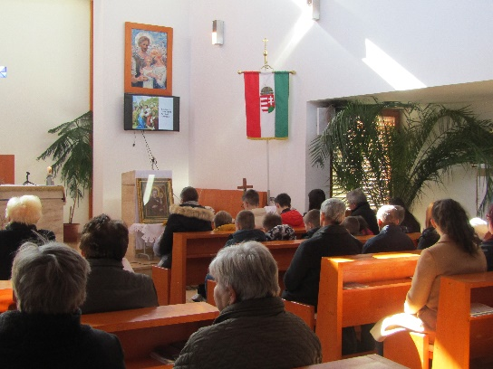
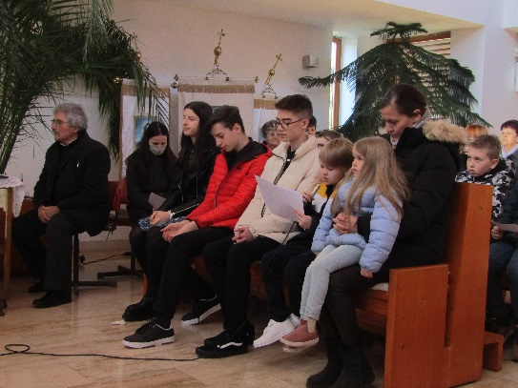
Gyermekkeresztút a Galgagutai Isteni Irgalmasság Templomban
Több mint tucatnyi gyerek vett részt a Galgagutai Isteni Irgalmasság katolikus templomban 2023. március 12-én vasárnap a 10 órakor kezdődő gyermekkeresztút végzésében. A pasztorációs célja ennek, hogy a hagyományos szertartásainktól, mint amilyen a keresztút se idegenkedjenek a gyerekek és fiatalok, és keressék és megtalálják benne a lelki értéket.
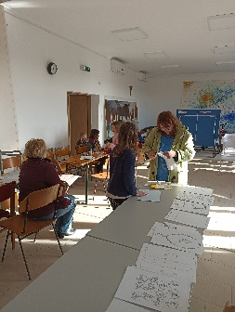
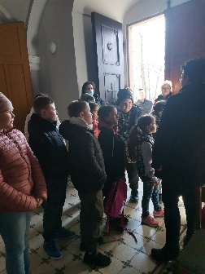
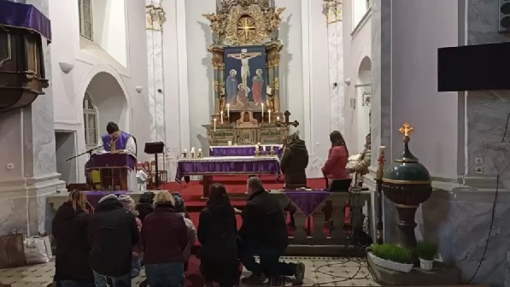
Családos nap és Családos mise Bercelen
Családos napon vettek részt Bercelen a fiatalabbak, a gyermekek és szüleik 2023. március 18-án. Komoly kihívás Bercelen a gyermekeket integrálni a szentmisébe, mert évtizedes távlatban teljesen leépült a ministrálás, így most újra reménykeltő ministránsokkal ünnepelni a liturgiát. A gyermekek kézműves foglalkozáson saját Rózsafüzér karkötőt készítettek. A karizmatikus énekek zenei szolgálatát a Nógrádkövesdi Szent Mihály Kórus látta el. A szentségekre készülők a szentmisén a második skrutínium szertartásában is részesültek.
Római Katolikus Plébánia 2687 Bercel, Béke u. 20.
tel: 0630/455-3287 web: http://bercel.vaciegyhazmegye.hu, e-mail: bercel@vacem.hu
Bankszámlaszám: 10700323-68589824-51100005

